**Лабораторная работа 10**

Ссылка <https://996cc675-d9fa-444d-b179-a3b39bd008d3-00-3fcmhwk76wp0n.pike.replit.dev>

Ссылка на борд <https://replit.com/@matinurieva/COMPpract>

По маршруту **/login** приложение выдает мой логин в системе

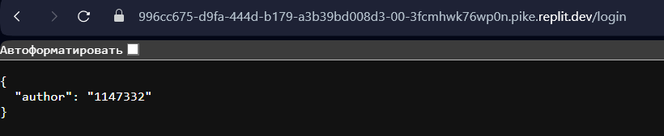

По маршруту **/makeimage** получает значения width и height (выраженные в пикселах) в виде параметров POST-запроса из HTML формы страницы на сервере Flask (т.е. например width=100, height=200 и text=Hello) и возвращает изображение (в виде массива байтов) в формате JPG (image/jpg) с этими размерами, закодированное в кодировке base64 и отображаемое на другой HTML странице сервера Flask

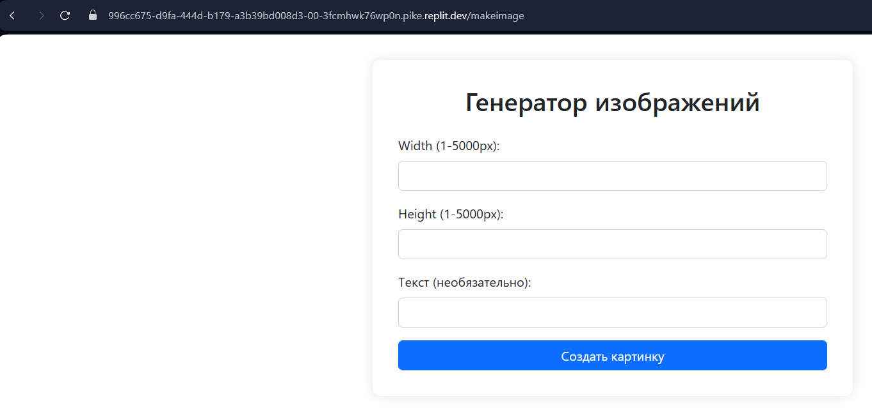

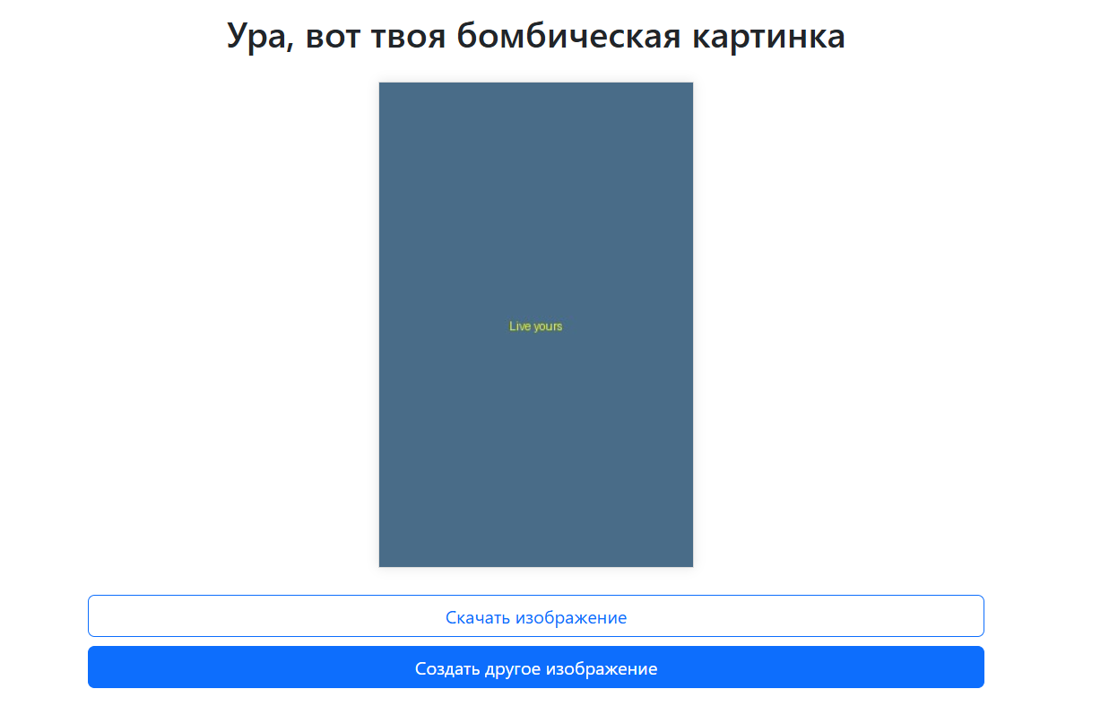

Отправка на сервер

